Disponible pour le cabinet

TROUS DE MÉMOIRE ET JEUX DE MOTS

pour TDM
Une grande photo avec les 20 trous de mémoire pour les récits
+ dispositif sonore vingt sorties, déjà réalisé par parc de matériel Culture O Centre

présentation de face vertical avec 20 casques ou cornet qui sortent des trous ( 220 cm /330 x 2) avec les sketch processing à droite (video)

1100 euros + 400 matériel

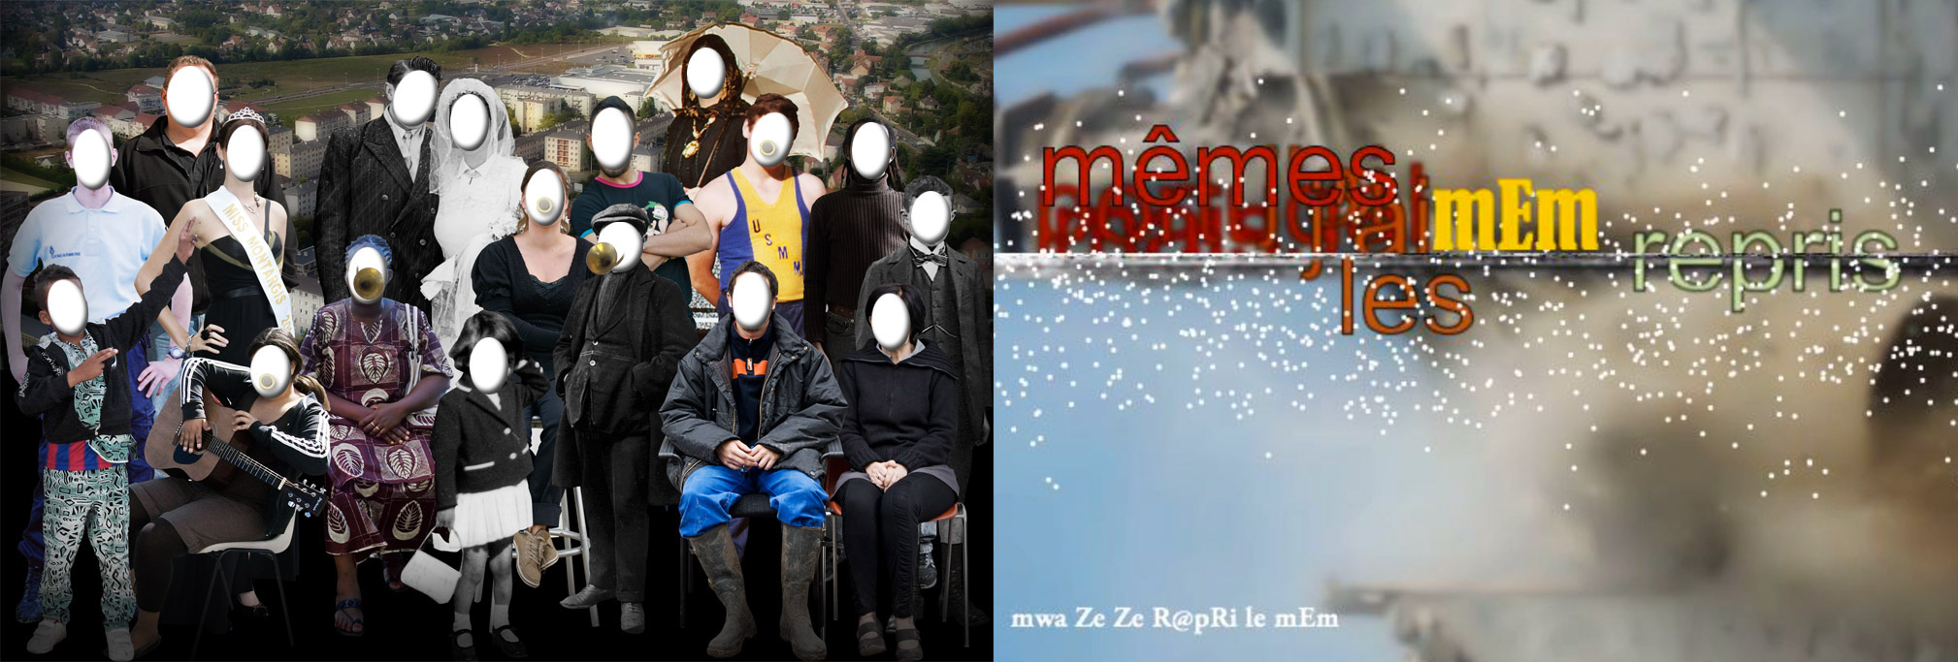

Pour Jeu de Mots
Un système de trois panneaux d'affichage et trois jeux de mots à reconstituer ( école, centre aéré etc…)

3 applications interactives en simple choix + lecture

2 zappli trous de mémoire
une appli jeu de mots

PAYSAGES DU LARYNX

adaptation de l'interface pour trackpad + écran 400 euros
ou gros bouton bois et métal (GG)+ écran

Adaptation javascript en ligne pour site du corpus avec DGLFLF et l'IRI
je pense avoir trouver pas mal de source reste à trouver le fontainier

LE BAC A SABLE DES LANGUES DES LANGUES DE FRANCE (en cours)

En attente de réponse du Dicream
Si oui pas de problème

Si Non + 1500 euros
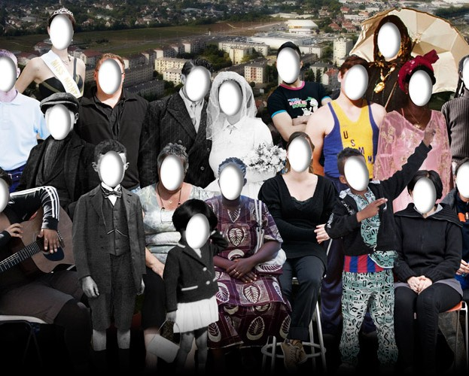
TROUS de MEMOIRE
http://www.autoportrait.com/trousdememoire/

Par un dispositif simple et festif « Trous de Mémoire » est la création d’une photo collective et sonore témoignant de la vie des habitants du quartier Kennedy et de l’agglomération Montargoise.
Avec ce dispositif la rencontre entre scientifiques et artistes donne lieu à deux espaces de réflexion :
- la méthodologie de collecte de « paroles authentiques ».
- la transcription et la restitution graphique des paroles sonores enregistrées.
Un projet né d’une rencontre initiée par le festival Excentrique entre Guykayser (Plasticien) et Olivier Baude (Linguiste). avec la participation du DICRéAM
Un croisement entre les autoportraits collectifs (Guykayser) et le corpus d’Orléans et ces suites dans la région Centre (Olivier Baude, Laboratoire Ligérien de Linguistique) avec un design génératif et sonore orchestré par Gérard Parésys.

Le Samedi 21 Septembre dans le cadre de la Fête du Plateau Boulevard Kennedy à Montargis/Chalette . (Agglomération Montargoise et Rives du Loing) “Jeu de Mots” et “Trous de mémoire 2013″ réalisés avec avec Gérard Parésys, Jean-François Colonges et l’équipe du Laboratoire Ligérien de Linguistique

JEU de MOTS  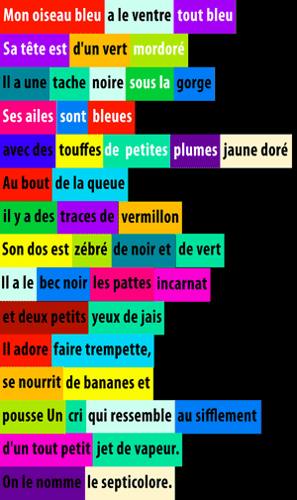  Le poème de Blaise Cendrars « L’Oiseau Bleu » a été enregistré par vingt enfants d’une classe de l’école Paul Langevin.  Chacune de ces vingt voix est symbolisée par une couleur vive.  Le poème est découpé (participation du Laboratoire Ligérien de Linguistique) en quarante-six morceaux, ou groupe de mots, imprimés sur des supports colorés plastifiés de quinze centimètres de hauteur. Les supports seront répartis sur les stands des associations participant à la fête du Plateau.  Trois équipes de quatre joueurs devront reconstituer le poème avec les morceaux disponibles sur les stands des associations.  Quand tous les morceaux du poème seront assemblés, le poème sera recomposé sur un ordinateur, un écran géant affichera le poème pendant qu’un système “audio” le récitera en mélangeant les voix des enfants correspondantes aux couleurs. | TROUS de MEMOIRE 2013  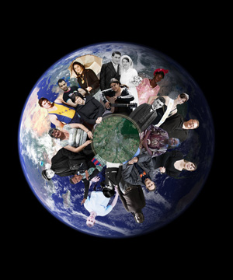  Pour créer l’autoportrait collectif, l’équipe du Laboratoire Ligérien de Linguistique a réalisée une transcription, en catégories linguistiques de séquences sonores, des vingt conversations enregistrées dans le cadre du projet “Trou de mémoire 2012″.  Avec les séquences fournies par la transcription, les visiteurs pourront écouter deux types de récits collectifs. “Trou de mémoire 2013″ proposera :  – Une « machine » à récits qui créera automatiquement et d’une manière aléatoire, lorsque elle sera activée par un visiteur, une nouvelle histoire.  - Une histoire “collective”, écrit par Jean François Colonges, qui comblera un “trou de mémoire” en utilisant des segments tirés de chacune des conversations.  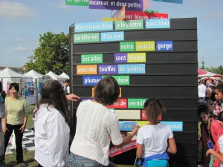

Les PAYSAGES du LARYNX

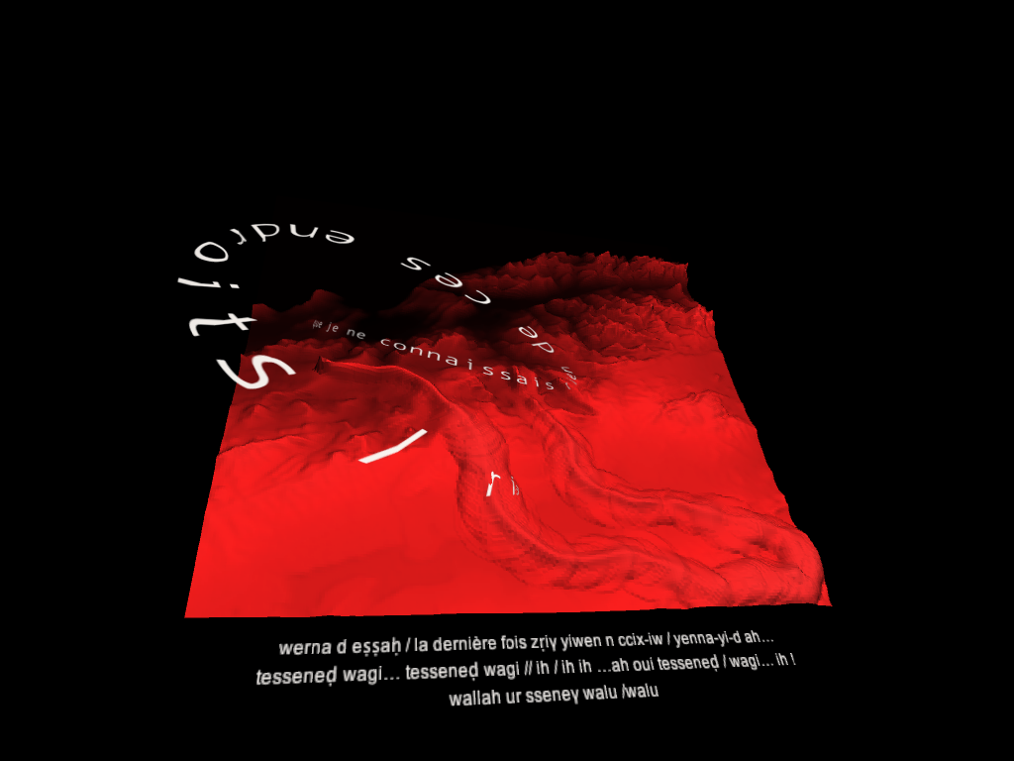

"Chaque 'paysage du larynx' se modèle sur une carte des hauteurs de la zone géographique où se parle une des 9 langues choisies.
(Cèmuhî, Créole guadeloupéen, Créole réunionnais, Drehu, Français, Kabyle/Berbère, Mahorais, Occitan, Picard).

C'est dans le relief de ces paysages que la voix sculpte et modèle, par son mouvement, son intensité et son ton, un nouveau panorama.

La segmentation de la transcription et de la traduction sont présentes:
• dans une zone de lecture classique située en bas du paysage, la touche T du clavier autorise la permutation Transcription/Traduction
• sur un ruban naissant avec le mouvement de la voix et se déformant en suivant le mouvement de la souris.
L'ensemble de la scène est en 3D et permet des points de vue diversifiés.

LE BAC À SABLE DES LANGUES DE FRANCE

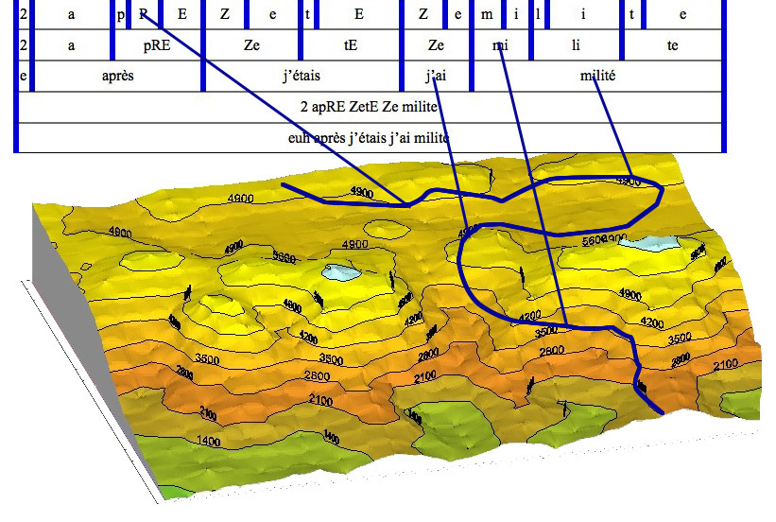
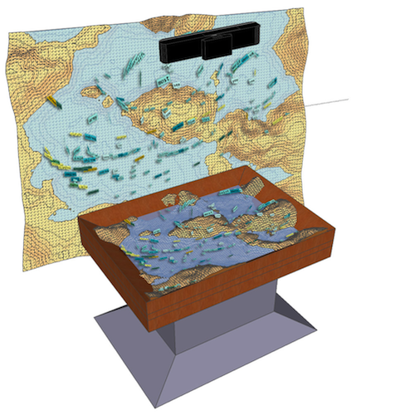

Un dispositif interactif "le bac à sable" interface topographique, pour une manipulation de la voix, du langage et des enregistrements sonores du projet Corpus de la parole.
Ce développement repose sur une adaptation, modification de l'ARSandbox et sa liaison avec Processing ou PureData et Praat.
Que le paysage de sable et sa topographie créé par la main, en modifiant ses caractéristiques puisse être lue comme une voix, comme des voix.
- Comme des voix, en agissant sur l'ensemble de la base des enregistrements du Corpus de la Parole.
- Comme une voix, en agissant sur l'analyse du signal et la transcription.
De l'ensemble de enregistrements de la base du Corpus des Langues de France au grain de la voix.

ET DES AUTOPORTRAITS LINGUISTIQUES ...



